LETNÍ TÁBOR CESTOVATELŮ HISTORIÍ
KDO BY NECHTĚL CESTOVAT ČASEM A ZAŽÍT DOBRODRUŽSTVÍ?
Zahrajte si s námi celotáborovou bojovku „ Cestovatelé historií“, poznejte slavné osobnosti, navštivte denně workshop cizího jazyka, který je pro cesty nutností nebo workshop dovedností a zapojte šikovné ručičky - vyrobte si svůj zápisník cestovatele, mapu či originální pečeť. Navečer se usaďte ve čtenářské badatelně, kde si můžete přečíst knihu či si předčítání z knihy poslechnout. Můžete se naučit nové strategické hry, zažít s námi koupání v rybníku nebo noční výpravu za tajemnou historickou bytostí. Pojďte s námi navštívit zajímavá místa, např. Královskou mincovnu v Jáchymově, Hornickou štolu Barbora a Boží Dar. Zážitky stojí za to!
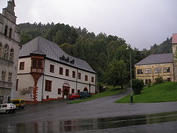
Objevte během tábora své silné stránky, které Vám pomohou zvládnout spoustu věcí. Zvolte si sami dovednost, ve které se chcete zlepšit a dosáhnout svého malého„mistrovství“.
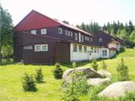
Místo: Mariánská v Krušných horách, 850 – 900 m. n. m Chata U Rybníka
Termín: 7. – 14. 7. 2018
Cena: 3 690,- Kč

KONTAKT A REZERVACE
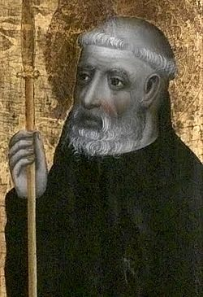
Silvie Lešinská Pavel Trávníček
Tel. 732 441 624 Tel. 739 023 603
sisa.lesinska@seznam.cz p.travnicek@seznam.cz

Více informací ohledně ubytování na
http://www.horyakola.cz/

